Nombre:______________

Hora:________________
Simpsons Family Tree Quiz

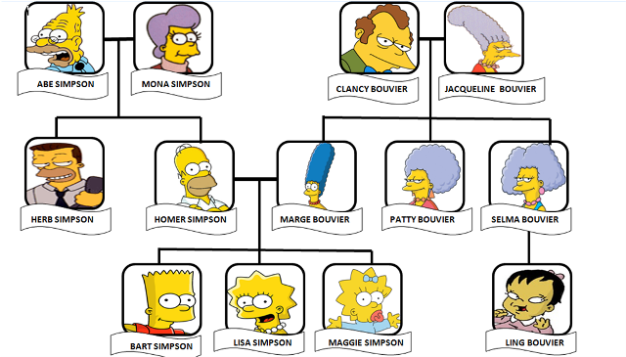

Answer the following questions about the picture above in complete sentences. This worksheet corresponds with the Family Tree Quiz Video.

- ¿Quién es el hijo gordo de Mona?_______________________________________________________
- ¿Quién es la hija menor de Marge y Homer? _______________________________________________
- ¿Quién es el nieto de Clancy y Jacqueline?________________________________________________
- ¿Quién es la hermana de las gemelas?___________________________________________________
- ¿Quién son las primas de Ling?_________________________________________________________
- ¿Quién es el abuelo paternal de Bart?____________________________________________________
- ¿Quién es la nieta mayor de Clancy?_____________________________________________________
- ¿Quién son las tías de Maggie?_________________________________________________________
- ¿Quién es la nieta mayor de Clancy?_____________________________________________________
- ¿Quién es el esposo de Marge?_________________________________________________________

